
Arbeitseinsatz

Der Gartenverein Vietingshof 1 e.V. hat am Samstag den 18. Oktober 2025
von 9:00 bis ca. 12:00 Uhr einen Arbeitseinsatz geplant. Treffpunkt Vereinshaus des Kleingartenvereins Vietingshof 1 e.V.

Folgende Arbeiten sind vorgesehen:

1. Reinigung der Außenanlage, Parkplätze etc.
2. Reinigung Vereinshaus
3. Müllentsorgung etc.

Für diese Arbeiten werden folgende Geräte benötigt:

- Harke, Hacke, Eimer
- Spaten, Laubharke (Rechen)
- Schubkarre, Müllsäcke

Der Vorstand möchte Sie noch einmal höflichst auf § 11 Beiträge und Umlagen hinweisen.
Die Mitglieder sind verpflichtet, die von der Mitgliederversammlung beschlossenen Beiträge je Parzelle zu entrichten. Sie haben die für die Erhaltung der Freizeit- und Erholungsanlage erforderlichen Mittel (Umlage) einzubringen und sich an den festgelegten Arbeitseinsätzen
zu beteiligen. Ist ein Mitglied nicht in der Lage, an den Arbeitseinsätzen teilzunehmen, ist für jede Arbeitsstunde ein von der Mitgliederversammlung zu beschließender Betrag zu entrichten.
(Finanzordnung des KGV ,,Vietingshof 1“ e.V. Punkt 6. Für nicht erbrachte Arbeitsstunden sind 15 € pro Arbeitssunde zu entrichten.)
Schwerbehinderte mit einem GdB von mind. 60% bezahlen max. 50% dieses Betrages. Für Mitglieder, die das 70. Lebensjahr erreicht haben entfällt dieser Betrag.

Achtung!!! Es werden nur noch 5 Arbeitseinsätze pro Saison durchgeführt.

Mit freundlichen Grüßen
- Der Vorstand –

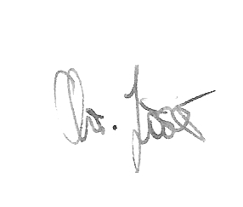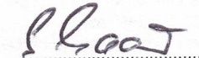
Chr. Löser Wilfried Schaar
Vereinsvorsitz Umwelt und Ökologie
0172 / 2677652 0172 / 1891318

